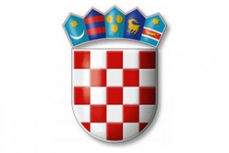
REPUBLIKA HRVATSKA
Osječko-baranjska županija
OPĆINA ERNESTINOVO
DJEČJI VRTIĆ ˝OGLEDALCE˝
UPRAVNO VIJEĆE

ČLANOVIMA UPRAVNOG VIJEĆA

PREDMET: 7. sjednica Upravnog vijeća - p o z i v –

Sazivam 7. sjednicu Upravnog vijeća Dječjeg vrtića ''Ogledalce'' koja će se održati

29. studenoga 2020.god.

Sjednica će se održati elektroničkim putem - online.

Predlažem sljedeći

DNEVNI RED

- Usvajanje Zapisnika sa VI. sjednice Upravnog vijeća
- Odluka o zasnivanju radnog odnosa na određeno vrijeme za radno mjesto odgojitelj/pripravnik

Predsjednik upravnog vijeća
Damir Matković, mag. iur., v.r.

